《C语言程序设计实验指导》
一、目的
设计和实现一个线形方程求解的软件包，参与一个软件设计、开发的全过程，综合提高学生计算机应用的能力。
二、要求
用ANSI C设计求解线性方程组的通用函数，包括：高斯消元法、选主元高斯消元法、全主元高斯消元法，迭代法、高斯—赛得尔迭代法（至少包括两种不同算法）。
示例程序另附
三、求解线性方程组的常用算法简介
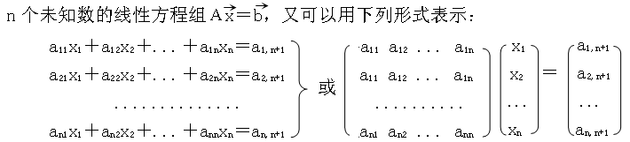
假设以下讨论的方程组有唯一解，即Ａ⁻¹存在。在此，求解给定未知数的方程组（四元一次），从而展开、分析问题，归纳出求解一般的、n个未知数的方程组的算法和程序。
1 有回代的高斯消元法
⑴ 消元步骤
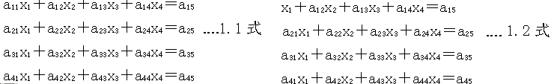
▲ 第1次消元（k＝1）
① 第1个方程同除以a₁₁得1.2式。式中a₁₂、a₁₃、a₁₄、a₁₅均为同除a₁₁后的值，因为考虑到在程序中用数组元素与矩阵元素对应，只是1个用当前值覆盖被除之前的值的问题，所以1.2式中未以a'₁₂表示相除后的该元素以区别于a₁₂的原值。
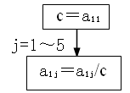
② 将1.2式第1行同乘以－a₂₁加到第2行上，使a₂₁为0、第2行其它元素作相应改变而第2个方程式的相等关系不变：
a₂₂＝a₂₂－a₁₂*a₂₁ a₂₃＝a₂₃－a₁₃*a₂₁ a₂₄＝a₂₄－a₁₄*a₂₁ a₂₅＝a₂₅－a₁₅*a₂₁
同样，将1.2式第1行同乘以-a₃₁加到第3行上、同乘以-a₄₁加到第4行上。计算步骤如下：
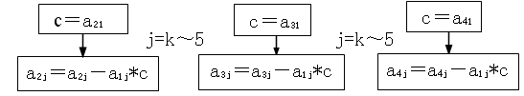
归纳出第１次消元过程的算法1.3（k＝1）式，第１次消元后的结果如1.4式所示。
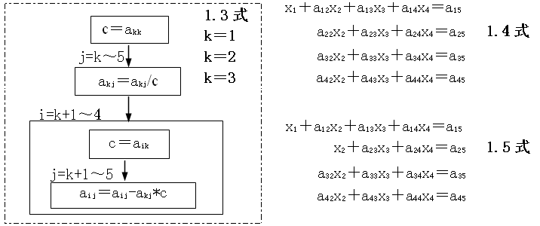
▲ 第2次消元（k＝2）
① 第2个方程同除以a₂₂得1.5式。
② 将2.5式第2行同乘以-a₃₂、-a₄₂分别加到第3行、第4行，计算步骤分别表示如下：
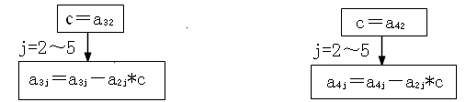
可归纳出第2次消元算法，仍可用1.3式表示(k＝2)。第2次消元后的结果如1.6式所示。
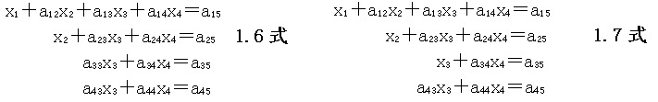
▲ 第3次消元（k＝3）
① 第3个方程同除以a₃₃得1.7式。 ② 将1.7式第3行同乘以-a₄₃加到第4行：
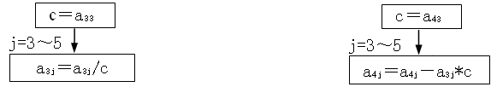
第3次消元过程的算法，还可以用1.3式表示(k＝3)。消元后的结果如1.8式所示。
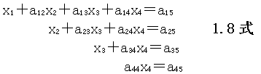
⑵ 回代步骤 根据消元后所得1.8式，可知x₄＝a₄₅/a₄₄ ；进而可求x₃、x₂、x₁：考虑到在算出x₄后a₄₅的值无须保留、等等，可将方程组的解均存储到Ａ数组的最后1列。
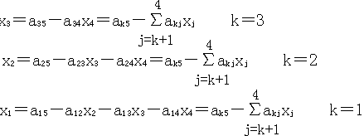
⑶ 有回代高斯消元法解n元１次线性方程组程序流程图
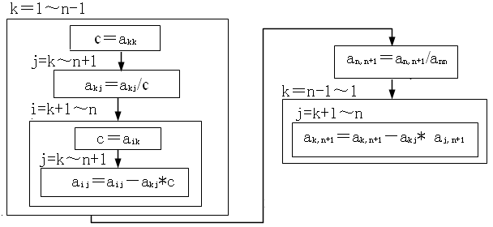
此前，n行n+1列数组a的前n列存放方程组的系数矩阵，最后1列存放方程组的右端项。此后，a的最后1列存放方程组的解。
2 无回代的高斯消元法
⑴ 与有回代高斯消元法相比较：第k次消元时，不仅要将行数大于K的行上第k列元素消为0，还要将行数小于K的行上第k列元素消为0。以2.1式为例，经4次消元，每次消元后结果依次如下：
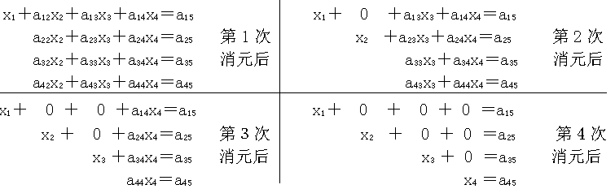
⑵ 无回代高斯消元法解n元１次线性方程组程序流程图
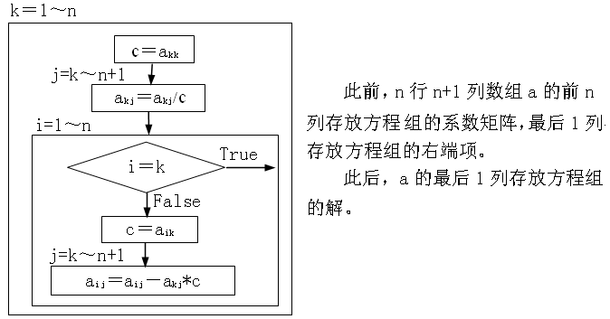
3 全主元高斯消元法
考虑到消元过程中，有除法运算，当除数较小时，将产生较大的舍入误差，直接影响到解的精度。因此，全主元方法是：① 在第k次消元前，在方阵右下方的n-k+1阶子阵中找出绝对值最大的元素a_{Lm}；② 将矩阵的第L行与第K行对调，再将矩阵的第M列与第K列对调，使得a_{Lm}调换到K行K列的位置；③ 再执行消元步骤。
例如，某4元1次方程组第1次消元后结果如下式⑴所示，则第2次消元前应在系数矩阵的右下方3行、3列（阴影部分）寻找绝对值最大的元素：L为3，M为4（该元素为9）。
将第3行与第2行对调，对调后结果如下式⑵；再将第4列与第2列对调，结果如下式⑶。
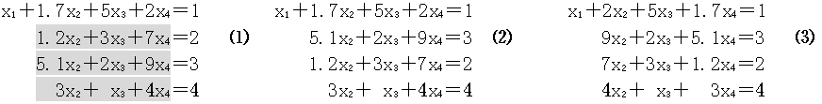
⑴ 解决因调列而产生的问题
⑵ 全主元高斯消元法解n元１次线性方程组程序流程图

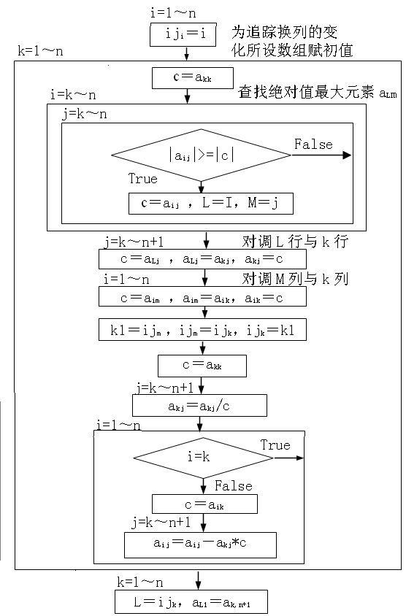
对调矩阵的两行（系数、右端项），不影响解的顺序，消元过程结束后，a_{1,n+1}即x₁、a_{2,n+1}即x₂、...、a_{n,n+1}即x_{n}。而将矩阵的两列对调，使解的顺序发生了变化，这种变化在多次消元后更是难以确定的。为追踪因调列而导致解的顺序的变化情况，在程序中可设立1个数组如ij。
ij_{i}＝i（i=1,n），初值表示消元前解的顺序。此后，每有换列发生，在将第M列与K列对调的同时、还要将ij_{k}与ij_{i}对调。这样，在消元结束后，要知道a_{i,n+1}存放的是按原顺序是哪一个x值，只要看ij_{i}值即可：若ij₃为9则a_{3,n+1}存放x₉；若ij₅为2则a_{5,n+1}存放x₂；等等。
4 解线性方程组的迭代法
直接解法又叫精确解法，由于方程组阶数、运算次数的增加，导致运算中舍入误差的增加，使得精确解法对许多高阶方程组反而不精确了。采用近似解法中的迭代算法，往往可以计算中令人满意的结果。
⒈ 简单迭代法
⑴ 一般步骤
n n
① 将方程组 ∑ a_{ij}x_{j}＝b_{i} (i=1～n) 改写作 x_{i}＝∑ c_{ij}x_{j}＋d_{i} (i=1～n)
j=1 j=1
n
② 写出迭代公式 x_{i}^{(k+1)}＝∑ c_{ij}x_{j}^{(k)}＋d_{i} (i=1～n)
j=1
③ 给x_{i}⁽⁰⁾ (i=1～n) 赋任意初值，依次对k＝1,2,...按迭代公式计算，
直到满足条件 max|x_{i}^{(k+1)}－x_{i}^{(k)}｜<ε时停止迭代，将x_{i}^{(k+1)}（i=1～n）作为解的近似值。
1≤i≤n
例如，解下列方程组，改写出迭代公式：
2x₁＋0.04x₂＋0.48x₃＝3.08 x₁^{(k+1)}＝0x₁^{(k)}－0.02x₂^{(k)}－0.24x₃^{(k)}＋1.54
0.02x₁＋ x₂＋0.12x₃＝3.26 x₂^{(k+1)}＝-0.02x₁^{(k)}＋0x₂^{(k)}－0.12x₃^{(k)}＋3.26
0.24x₁＋0.12x₂＋ x₃＝ 2.6 x₃^{(k+1)}＝-0.24x₁^{(k)}－0.12x₂^{(k)}＋0x₃^{(k)}＋2.6
为x赋初值全为0，按迭代公式计算，结果如下：
K | x₁^{(k+1)} | x₂^{(k+1)} | x₃^{(k+1)} |  | K | x₁^{(k+1)} | x₂^{(k+1)} | x₃^{(k+1)}
0 | 1.54 | 3.26 | 2.60 |  | 5 | 0.99996 | 2.99994 | 1.99906
1 | 0.8508 | 2.9172 | 1.8392 |  | 6 | 1.00022 | 3.00011 | 2.00002
2 | 1.04025 | 3.02228 | 2.04575 |  | 7 | 0.99999 | 2.99999 | 1.99993
3 | 0.98858 | 2.99371 | 1.98767 |  | 8 | 1.00002 | 3.00001 | 2.00000
4 | 1.00308 | 3.00171 | 2.00002 |  | 后两次迭代结果对应相减，最大误差小于10⁻⁴
⑵ 迭代公式收敛的充分条件
n
迭代公式 x_{i}＝∑ c_{ij}x_{j}＋d_{i} (i=1～n)
j=1
n n
若 max ∑ |cij|<1 或 max ∑ |cij|<1，则对任给的x_{i}⁽⁰⁾ （i=1～n）收敛
i j=1 j i=1
证： x_{i}^{(k+1)}＝c_{i1}x₁^{(k)} ＋c_{i２}x₂^{(k)} ＋...＋c_{in}x_{n}^{(k)} ＋d_{i}
－） x_{i}^{(k)} ＝c_{i1}x₁^{(k-1)}＋c_{i２}x₂^{(k-1)}＋...＋c_{in}x_{n}^{(k-1)}＋d_{i}
▔▔▔▔▔▔▔▔▔▔▔▔▔▔▔▔▔▔▔▔▔▔▔▔▔▔▔▔▔▔▔▔▔▔▔▔▔▔▔▔
△x_{i}^{(k+1)}＝c_{i1}△x₁^{(k)}＋c_{i2}△x₂^{(k)}＋...＋c_{in}△x_{n}^{(k)}
|△x_{i}^{(k+1)}|≤|c_{i1}|·|△x₁^{(k)}|＋|c_{i2}|·|△x₂^{(k)}|＋...＋|c_{in}|·|△x_{n}^{(k)}|
≤（|c_{i1}|＋|c_{i2}|＋...＋|c_{in}|）·max|△x_{i}^{(k)}|
1≤i≤n
≤ max（|c_{i1}|＋|c_{i2}|＋...＋|c_{in}|）·max|△x_{i}^{(k)}|＝μ·max|△x_{i}^{(k)}|
1≤i≤n 1≤i≤n 1≤i≤n
≤μ²·max|△x_{i}^{(k-1)}| ≤μ³·max|△x_{i}^{(k-2)}| ≤... ≤μ^{k+1}·max|△x_{i}⁽⁰⁾|
1≤i≤n 1≤i≤n 1≤i≤n
根据已知条件μ<1可知，当k趋向于无穷时△x_{i}^{(k+1)}趋于0而与初值无关。
对于线性方程组Ａx＝b，只要Ａ满足强优对角条件，即主对角线上元素a_{ii}的绝对值大于该行所有其它元素绝对值之和，由该方程改写的迭代公式就是收敛的。某些方程组的系数换行、同乘、同除等变换后，可以化为优对角系数矩阵。请注意该条件是迭代公式是否收敛的充分条件，即不满足强优对角条件也未必不收敛。
⑶ 简单迭代法解n元１次线性方程组程序流程图
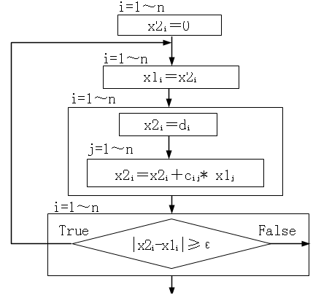
其中，c、d数组均为原方程组改写后的值。
运行结果是，在数组x2中存放了方程组的近似解。相邻两次迭代结果的限差ε，是用户指定的一个小数。

5 高斯-赛得尔迭代法
⑴ 一般步骤
n n
① 将方程组 ∑ a_{ij}x_{j}＝b_{i} (i=1～n) 改写作 x_{i}＝∑ c_{ij}x_{j}＋d_{i} (i=1～n)
j=1 j=1
i-1 n
② 写出迭代公式 x_{i}^{(k+1)}＝∑ c_{ij}x_{j}^{(k+1)}＋∑ c_{ij}x_{j}^{(k)}＋d_{i} (i=1～n)
j=1 j=i
③ 给x_{i}^{(k+1)} (i=1～n) 赋任意初值，依次对k＝1,2,...按迭代公式计算，
直到满足条件 max|x_{i}^{(k+1)}－x_{i}^{(k)}｜<ε时停止迭代，将x_{i}^{(k+1)}（i=1～n）作为解的近似值。
1≤i≤n
⑵ 高斯-赛得尔迭代法解n元１次线性方程组程序流程图

